WRYDECO Website
Nature wrote the prologue. You write the legacy.

1. Vibe Thiết Kế
Gỗ tự nhiên cao cấp + Kể chuyện thương hiệu
Mục tiêu cốt lõi: Chuyển đổi trải nghiệm từ "mua sắm đồ nội thất" sang "sưu tầm tác phẩm nghệ thuật", tôn vinh tính nguyên bản của dòng kệ gỗ nhánh cây.
Theo mô hình Ashdeco: trang chủ với câu chuyện thương hiệu, spotlight các nghệ nhân, câu chuyện của khách hàng, và CTA (lời kêu gọi hành động) mời tư vấn.

Định hướng chung: Làm giống Ahsdeco nhưng phải đổi 1 tí phong cách và bộ màu sắc để người dùng không có cảm giác 2 website giống nhau
=> Style thiết kế của Ashdeco lấy theo Pinterest gồm cách show hình ảnh, màu sắc (trắng - đỏ)
=> Mình sẽ giữ lại các feature giống với Ashdeco nhưng redesign lại theo style GALLERY (nghĩa là mình sẽ để hiển thị ở đây tên tác phẩm + by ‘tác giả’).
MÔ TẢ:
- Mình sẽ tạo tầm 10 artist theo 3-5 style, mỗi người sẽ chuyên cho 1 vài dòng sản phẩm => Gắn liền 1 người cho 1 style
- Tên tác phẩm: Mình sẽ đặt thêm 1 cái tên in đậm phía trên để làm tên tác phẩm (khác với cái tên sản phẩm để chạy ads, SEO,... trong khung tô đỏ nha)
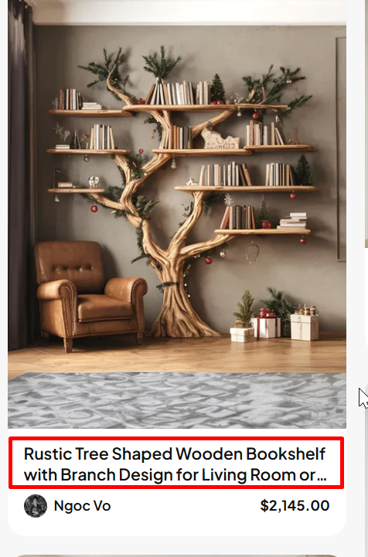
- Lọc theo style (giống ashdeco) và theo artist.
- Màu nền (Background): Sử dụng Trắng sứ (Gallery White) mã #FFFFFF hoặc Xám tro cực nhạt (Off-Grey) mã #F9F9F9 làm chủ đạo để mô phỏng bức tường phòng tranh.

=> Mục tiêu cuối:
- Tạo cảm giác phòng triển lãm thông qua cả hình ảnh, tương tác và motion
- Đủ để cảm thấy Ashdeco, Spryinterior và Wrydeco là 3 website khác nhau
- Hạ tầng phía dưới không quá complexity, linh hoạt khi chỉnh sửa sau này
- Tối ưu được CR như đối thủ.

2. Các Trang Website
Cấu trúc cơ bản từ Ashdeco; bổ sung chức năng từ SpryInterior (Inspiration & Customization pages):
Trang | Mô tả
Home (Trang chủ) | Hero section (phần hình nền lớn) với câu chuyện thương hiệu, sản phẩm nổi bật, spotlight nghệ nhân, testimonials (phản hồi khách hàng), consultation CTA
Shop/Collections (Cửa hàng) | Duyệt sản phẩm với bộ lọc; sắp xếp theo phòng/danh mục
Inspiration (Cảm hứng) | Ý tưởng phòng & kịch bản thiết kế (theo mô hình SpryInterior) — lọc theo phong cách & loại phòng
Customization (Tùy chỉnh) | Quy trình thiết kế tùy chỉnh + form yêu cầu tư vấn (theo mô hình SpryInterior)
About Us (Về chúng tôi) | Triết lý thương hiệu + Giới thiệu team (CEO, Designer, Craftsman với ảnh/tiểu sử)
Product Detail (Chi tiết sản phẩm) | Trang sản phẩm đơn lẻ với video quy trình, thông tin vật liệu, sizing, highlight private design consultant
Contact/FAQ (Liên hệ) | Thông tin hỗ trợ, vận chuyển, đổi trả
Blog | Behind-the-scenes, mẹo thiết kế, câu chuyện khách hàng

3. Chi tiết các phần trên từng trang

3.1 Home (Trang chủ)
- Hero Section: Ảnh/video toàn chiều rộng + tiêu đề câu chuyện thương hiệu + phụ đề ngắn
- Featured Products: 3–5 sản phẩm nổi bật với ảnh lifestyle + quick view
- Meet the Makers: Thẻ hồ sơ nghệ nhân (tên, số sản phẩm, chuyên môn) — liên kết đến hồ sơ đầy đủ
- Customer Testimonials: 3–4 đánh giá có ảnh/tag vị trí
- Free Consultation CTA: &#x201C;Nhận lời khuyên từ các thợ thủ công của chúng tôi&#x201D; — form email hoặc liên kết
- FAQ Snapshot: Top 3–4 câu hỏi thường gặp với liên kết đến trang FAQ đầy đủ

3.2 Shop/Collections (Cửa hàng)
- Filter panel: Lọc theo danh mục (phòng khách, phòng ngủ, v.v.), khoảng giá, loại gỗ
- Product grid: Hình thu nhỏ + tiêu đề + giá +;Quick View; (xem nhanh khi hover)
- Breadcrumbs: Đường dẫn điều hướng (Shop > Living Room > Tables, v.v.)
- Sorting: Sắp xếp theo liên quan, giá, mới nhất

3.3 Inspiration (Cảm hứng)
Mô hình: SpryInterior Room Ideas
- Filter panel: Lọc theo phòng (ăn, phòng khách, phòng ngủ, văn phòng nhà, v.v.) + phong cách (hiện đại, rustic, japandi, tối giản, v.v.)
- Room showcase cards: Ảnh lifestyle + tiêu đề mô tả + liên kết &#x201C;View Full Room&#x201D; (xem phòng đầy đủ)
- Room detail page: Ảnh cảm hứng đầy đủ + sản phẩm được sử dụng (với liên kết đến trang sản phẩm) + mẹo phối

3.4 Customization (Tùy chỉnh)
Mô hình: SpryInterior Customization Service
- Hero section: Tiêu đề &#x201C;Thiết kế tùy chỉnh cho không gian của bạn&#x201D; + giới thiệu ngắn
- Process steps (3 bước): Consultation (tư vấn) → Production (sản xuất) → Delivery & Installation (giao hàng & lắp đặt) (văn bản + biểu tượng)
- Consultation form: Tên, email, điện thoại, yêu cầu ngắn gọn, tùy chọn tải lên ảnh/file
- Before/After gallery: Ví dụ về sự thay đổi (tùy chọn slider hoặc grid)
- Customization FAQ: Thời gian sản xuất, giá cả, chi tiết quy trình

3.5 About Us (Về chúng tôi)
- Brand story section: Triết lý hoạt động, giá trị thủ công, tập trung vào tính minh bạch
- Team member cards: CEO, Designer, Craftsman (Người thợ) — mỗi người có ảnh, tên, chức vụ, tiểu sử ngắn
- Sustainable sourcing info: Thực hành lấy gỗ, sản xuất đạo đức
- Vietnam craftsmanship section: Di sản + mạng lưới thợ thủ công

3.6 Product Detail (Chi tiết sản phẩm)
Follow cấu trúc ashdeco gồm
- Product gallery: Nhiều góc độ + ảnh lifestyle hiển thị trong phòng
- Core info: Tiêu đề, giá, vật liệu, kích thước, tính khả dụng
- Add to cart + quantity selector (nút thêm vào giỏ hàng + bộ chọn số lượng)
- Process video section: Hiển thị quy trình thủ công/lắp ráp (video 3–5 phút hoặc carousel ảnh)
- Materials & care section: Loại gỗ, độ hoàn thiện, độ bền, mẹo bảo trì
- HIGHLIGHT FEATURE: Private Design Consultant —;Tư vấn miễn phí về kích thước & vị trí cho không gian của bạn;
- Shipping & returns info: Thời gian giao hàng, chi phí vận chuyển (hoặc miễn phí), cửa sổ hoàn trả
- Related products: 3–4 sản phẩm tương tự/bổ sung
- Customer reviews section: Đánh giá sao + bình luận văn bản với ảnh

3.7 Contact & FAQ (Liên hệ & Câu hỏi thường gặp)
- FAQ accordion (hộp thu gọn): Sắp xếp theo chủ đề (Vận chuyển, Đơn đặc biệt, Chăm sóc, Hoàn trả, Thanh toán)
- Contact form: Email, tiêu đề, tin nhắn
- Contact info block: Email, giờ hỗ trợ, địa chỉ

—

4. Ghi chú kỹ thuật
- Không có chứng chỉ có sẵn—dựa vào kể chuyện, ảnh, tính minh bạch của quy trình, và dịch vụ khách hàng phản hồi nhanh làm điểm chứng minh
- Đảm bảo thiết kế responsive (thích ứng di động) từ đầu
- Tích hợp kho hàng sản phẩm (nếu sử dụng nền tảng thương mại điện tử)
- Tích hợp email cho form tư vấn/liên hệ
- SEO metadata cho trang sản phẩm (tiêu đề, mô tả, schema—tối ưu hóa công cụ tìm kiếm)
- Analytics (phân tích): Theo dõi lượt xem trang, chuyển đổi, yêu cầu tư vấn

REF
https://ashdeco.com/
https://etwoodcrafts.com/
https://www.spryinterior.com/ (Mở IP Mỹ nhé)
(REF về Gallery, để tham khảo nhưng nếu làm theo có thể CR không tốt bằng Ashdeco và Spry)
https://blackcreekmt.com/collections/tables
Website bán hàng kiêm gallery: https://www.sawkille.com/tables-/lambda-table

